Temat kompleksowy: WAKACJE

Dzień I: Niedługo wakacje.

„Co zobaczysz na wsi?” – zagadki graficzne.
Rodzic rysuje w powietrzu kształty, które kojarzą się ze wsią. Dziecko odgaduje co oznacza rysunek.

„Wakacje Franka” – słuchanie wiersza.
Mały Franek w świat wędruje. Przewodnika potrzebuje. Chce zobaczyć świat daleki, morza, góry oraz rzeki. Chce poznawać świat przyrody, kwiaty, lasy, zimne lody. I gorącą, piękną plażę. Franek mówi: o tym marzę. Już pakuje plecak stary, na podróże doskonały. W nim jest kompas, no i mapa. Z nimi pozna kawał świata. A z podróży zda relację, pewnie będą rewelacje: „Czas spędzony bardzo miło, szkoda, że tak krótko było”.

Rozmowa w oparciu o wiersz:
- co chce zobaczyć Franek?
- o czym marzy Franek?
- co Franek spakował na wyprawę?
- Jak Franek oceni swoją podróż?

„Moje wakacyjne plany” – swobodna wypowiedź dziecka.

Atrakcje w Bezpieczne Wakacje:

https://www.youtube.com/watch?v=CQkc4Dfe1aw

Zwiedzamy Polskę
Oglądanie ciekawych miejsc w Polsce
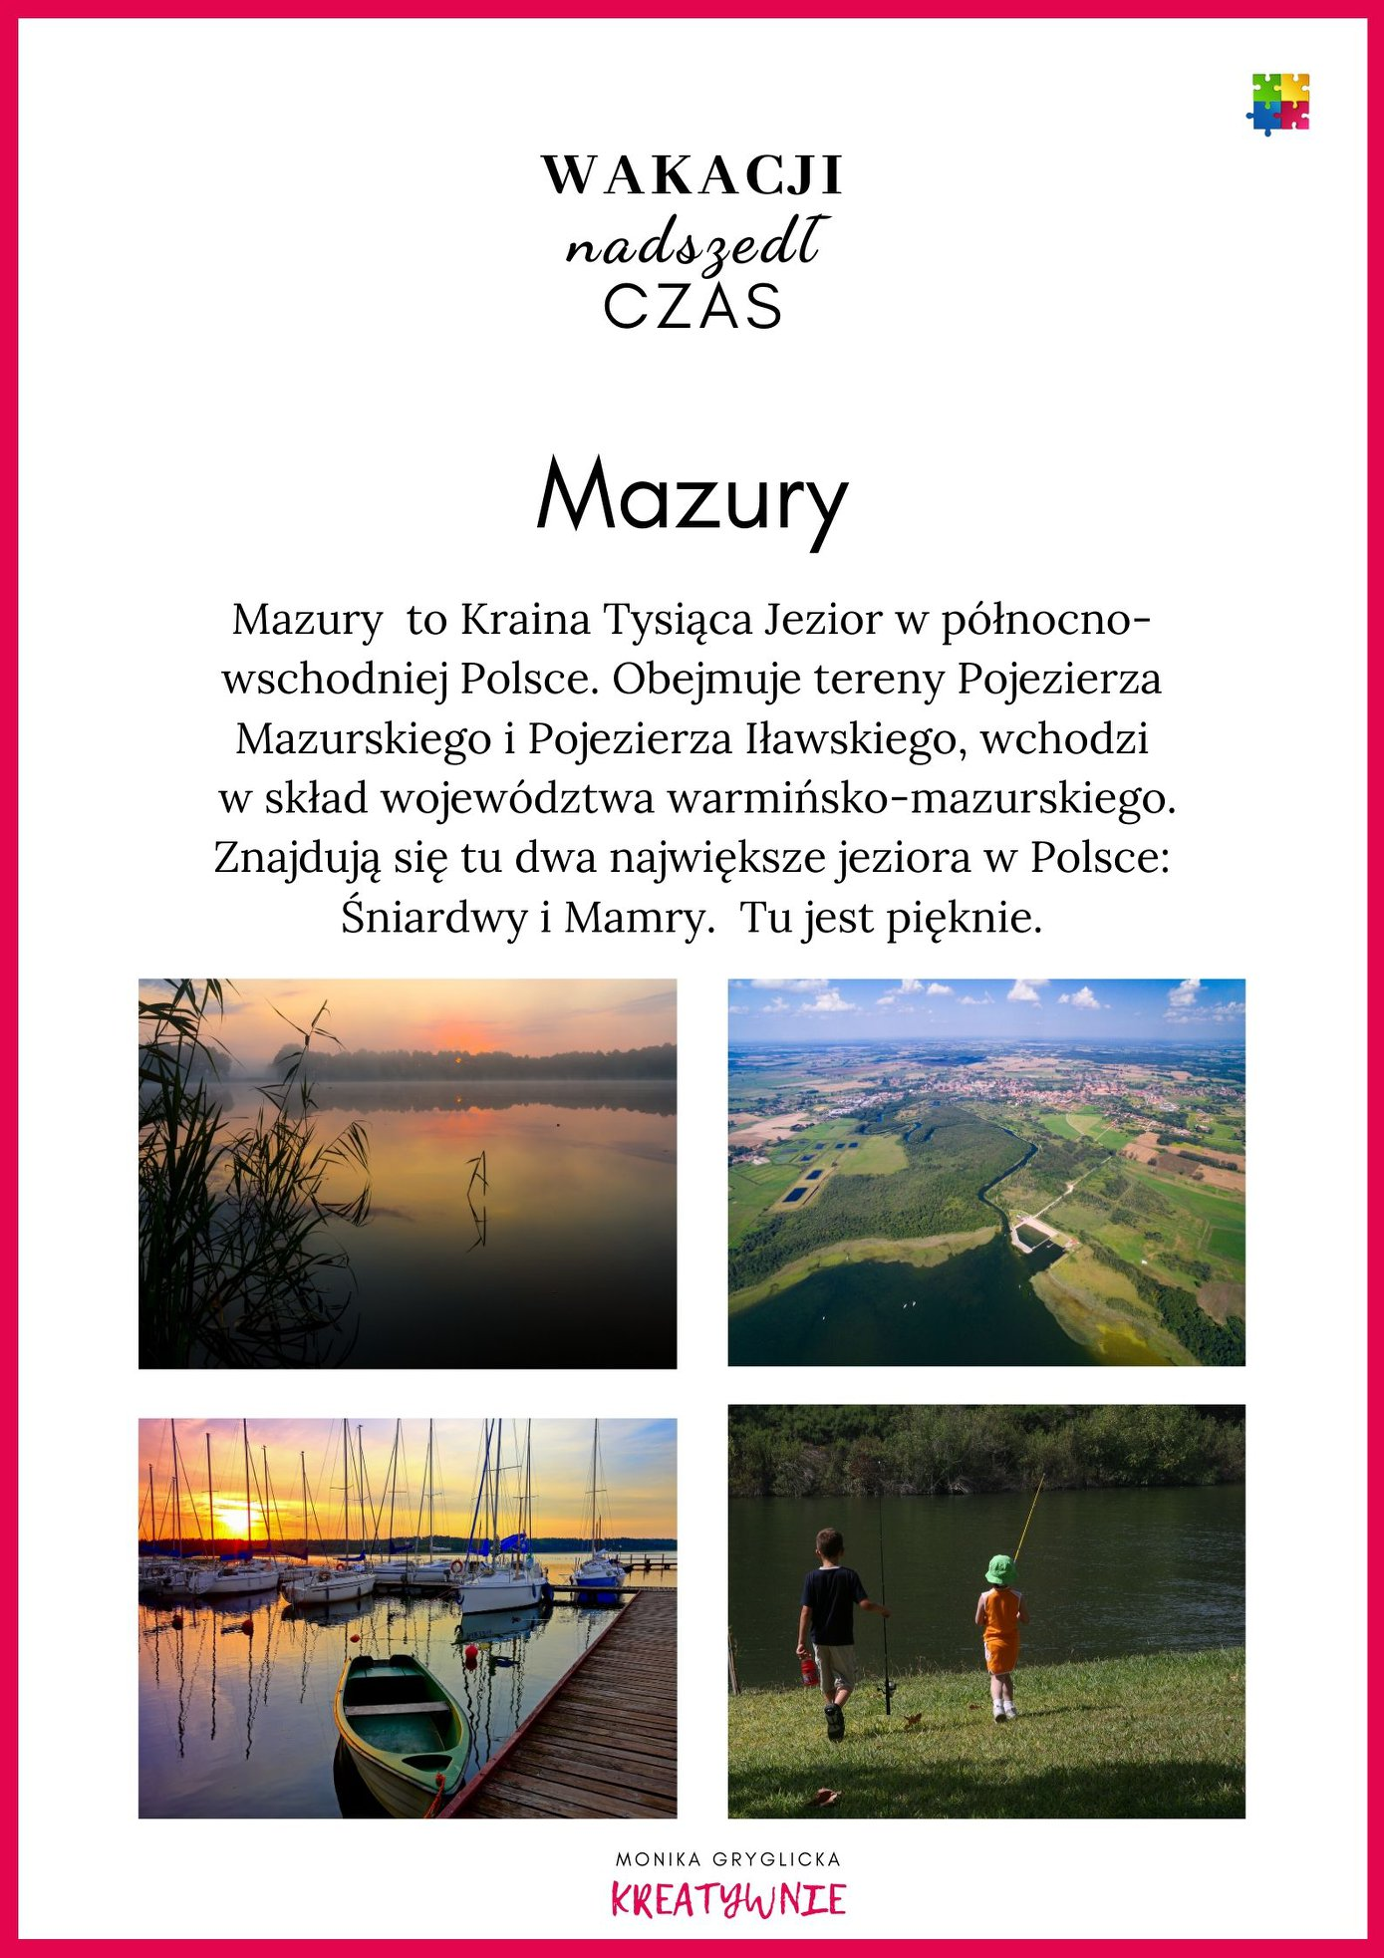

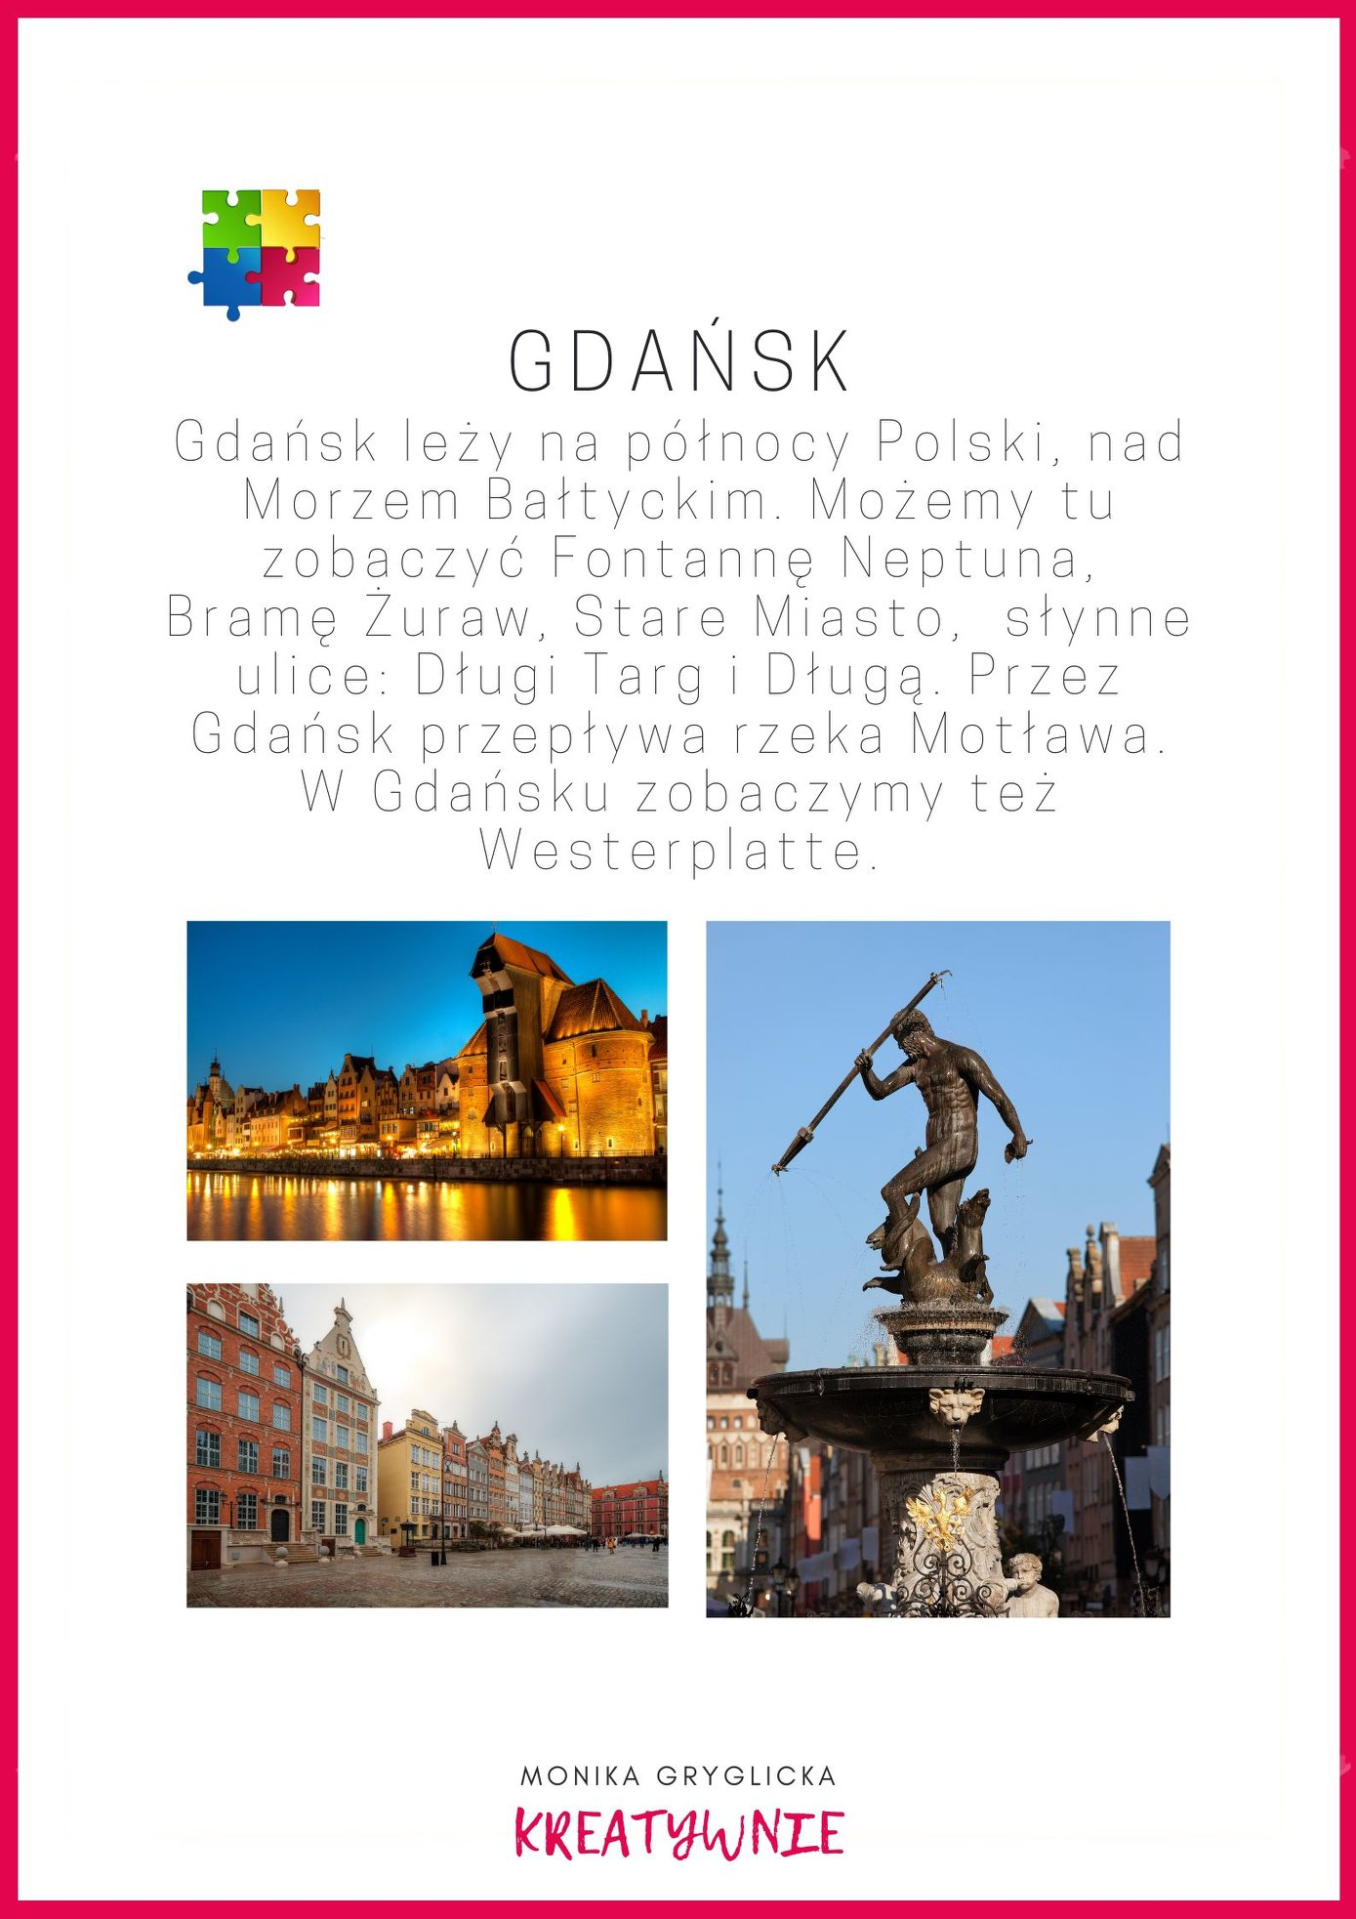

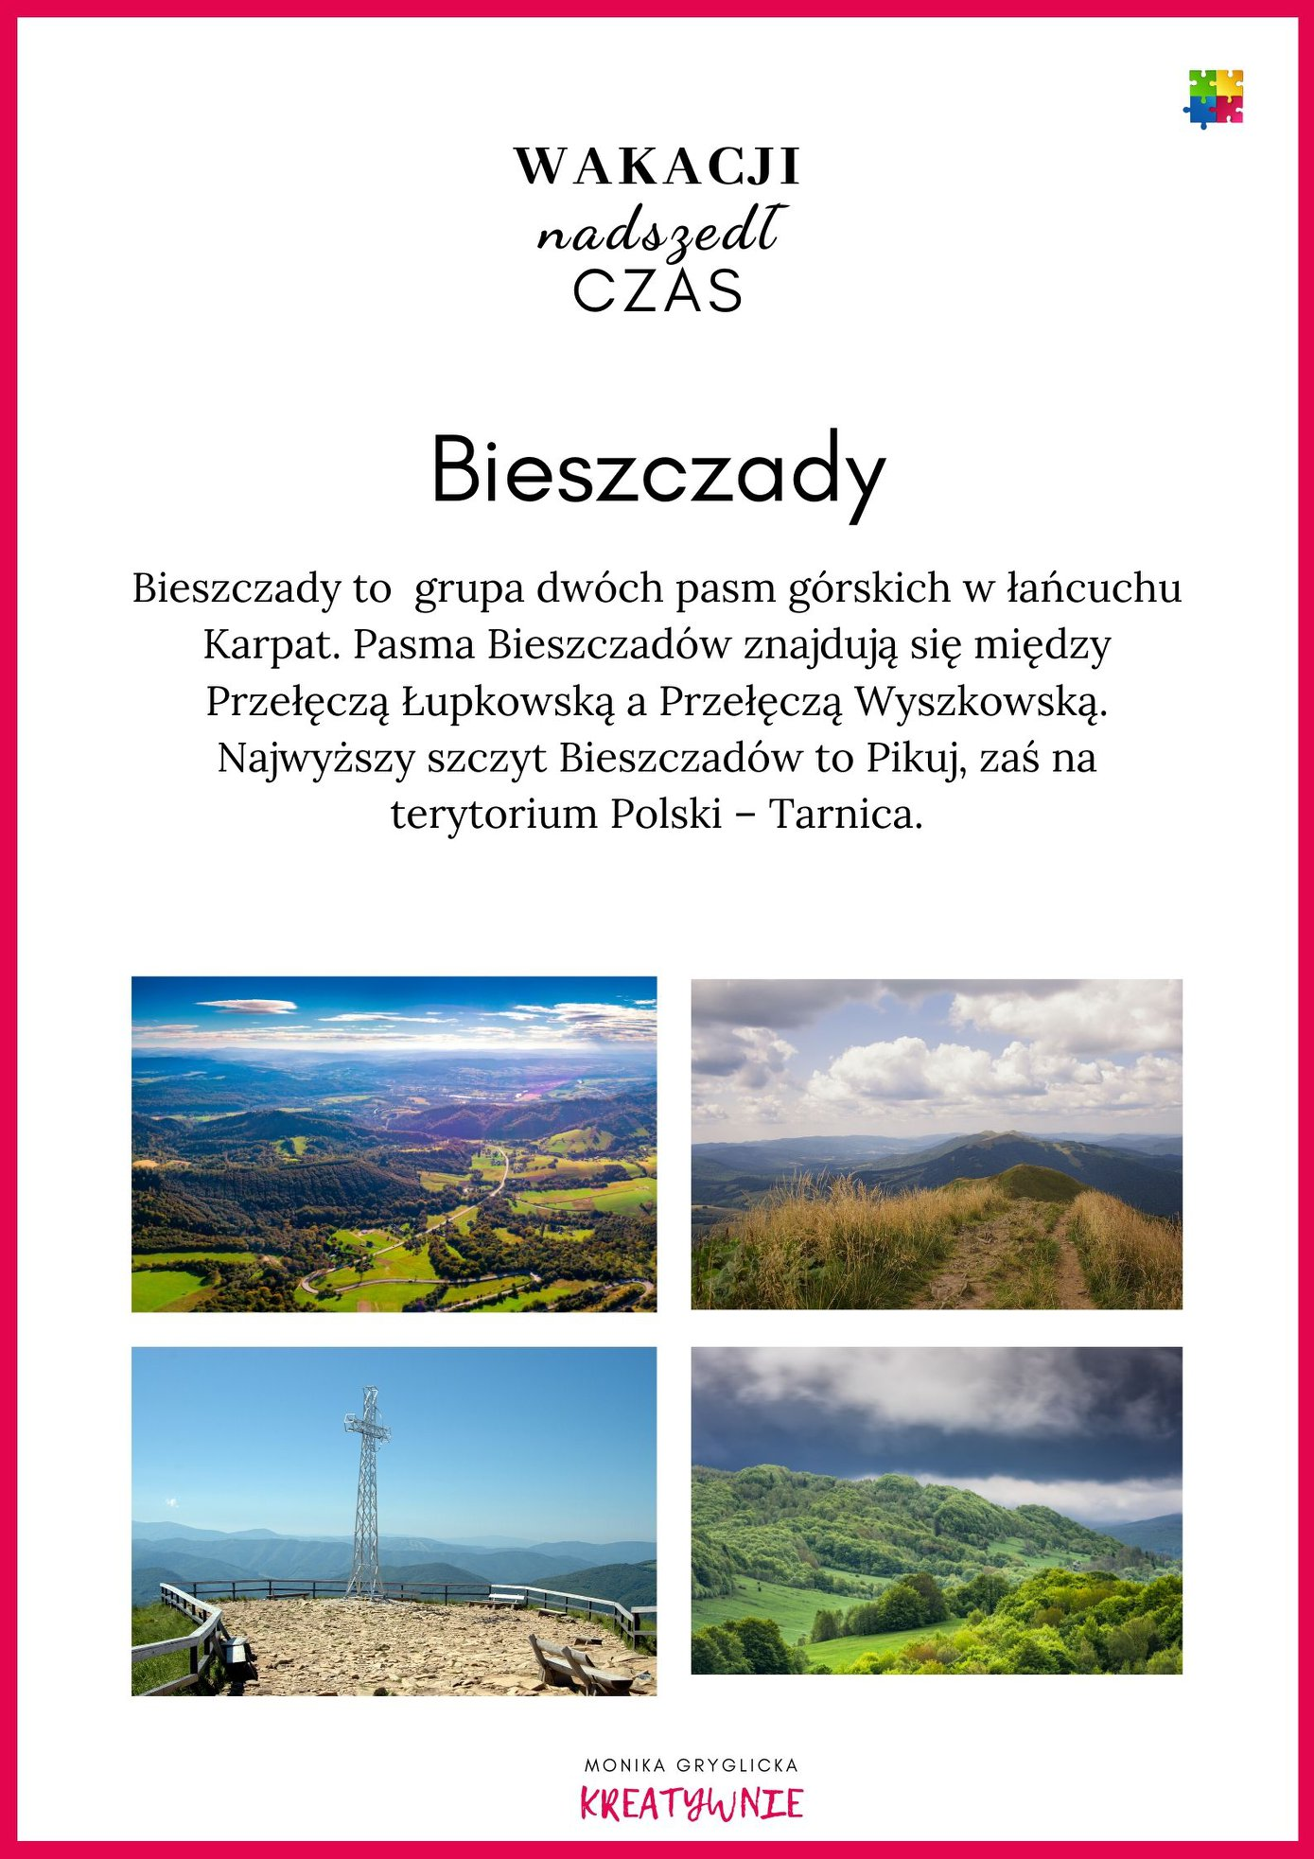

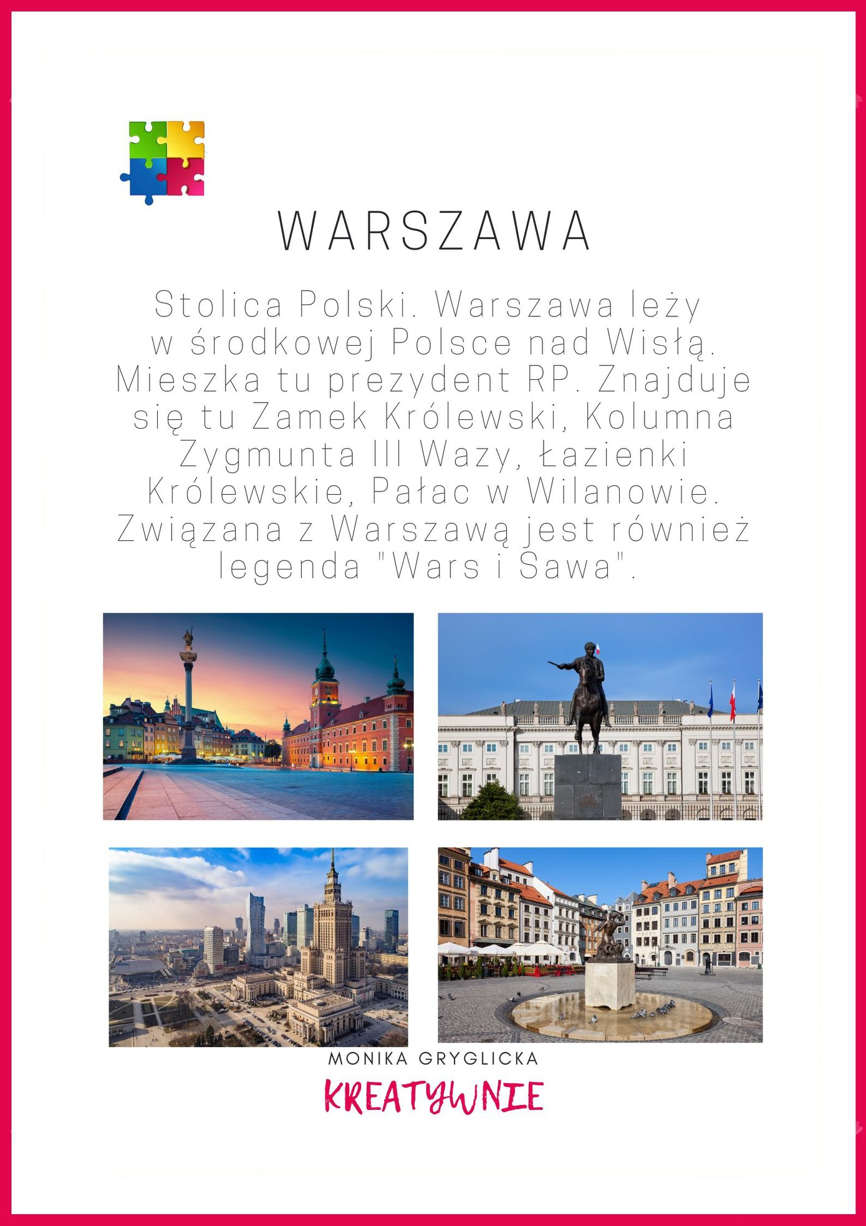

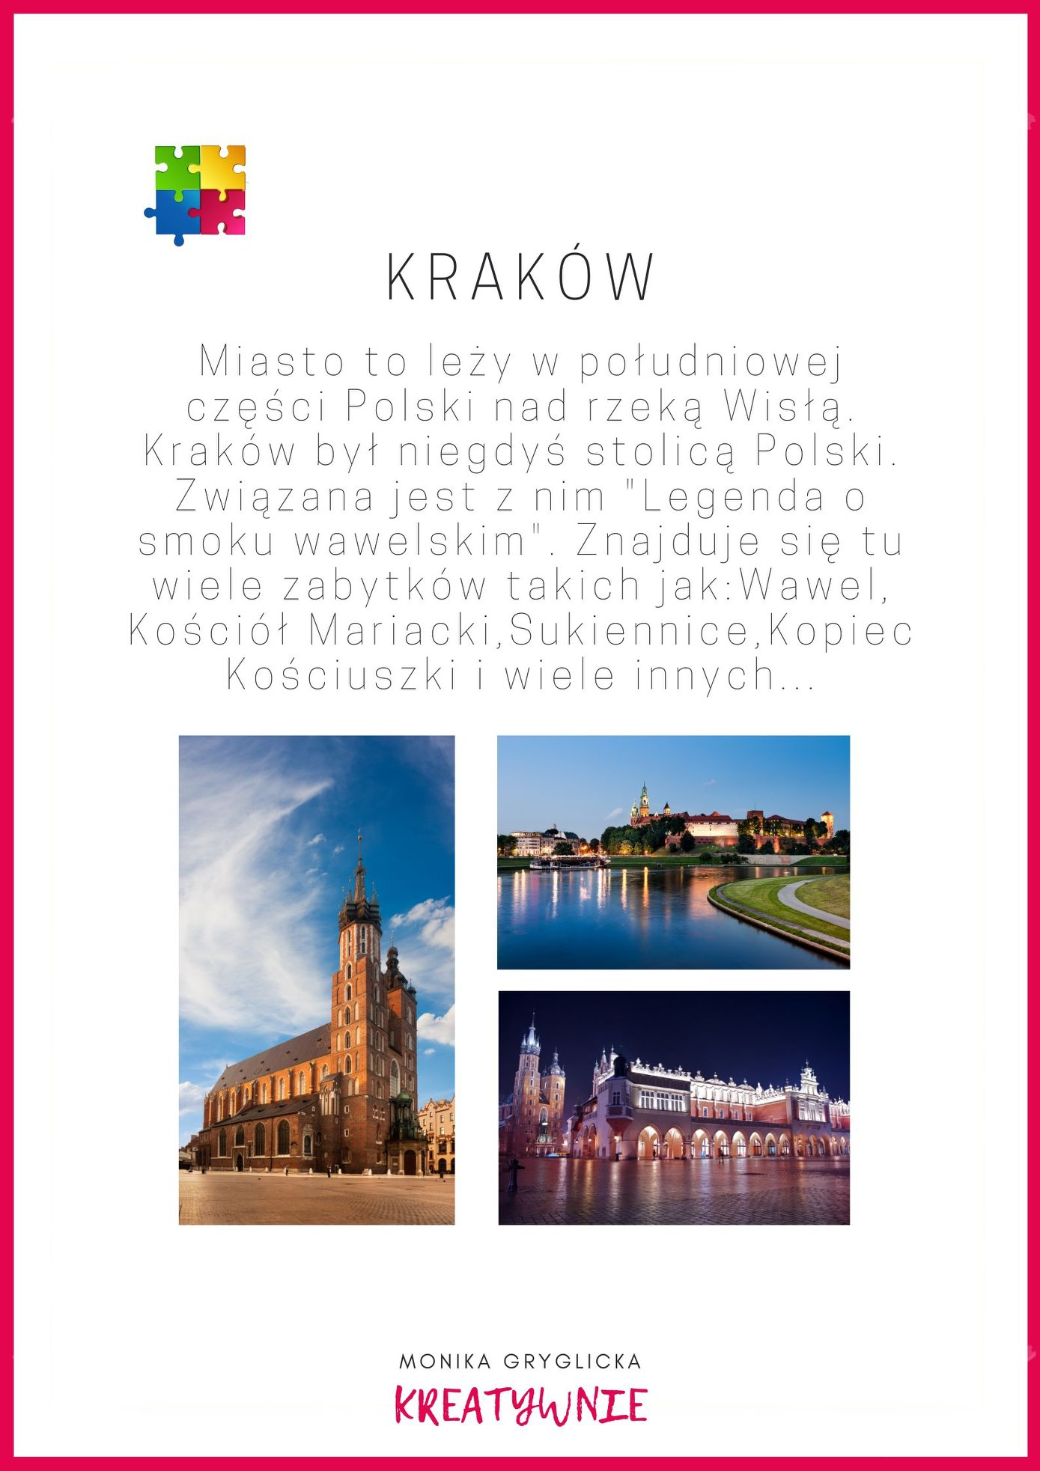
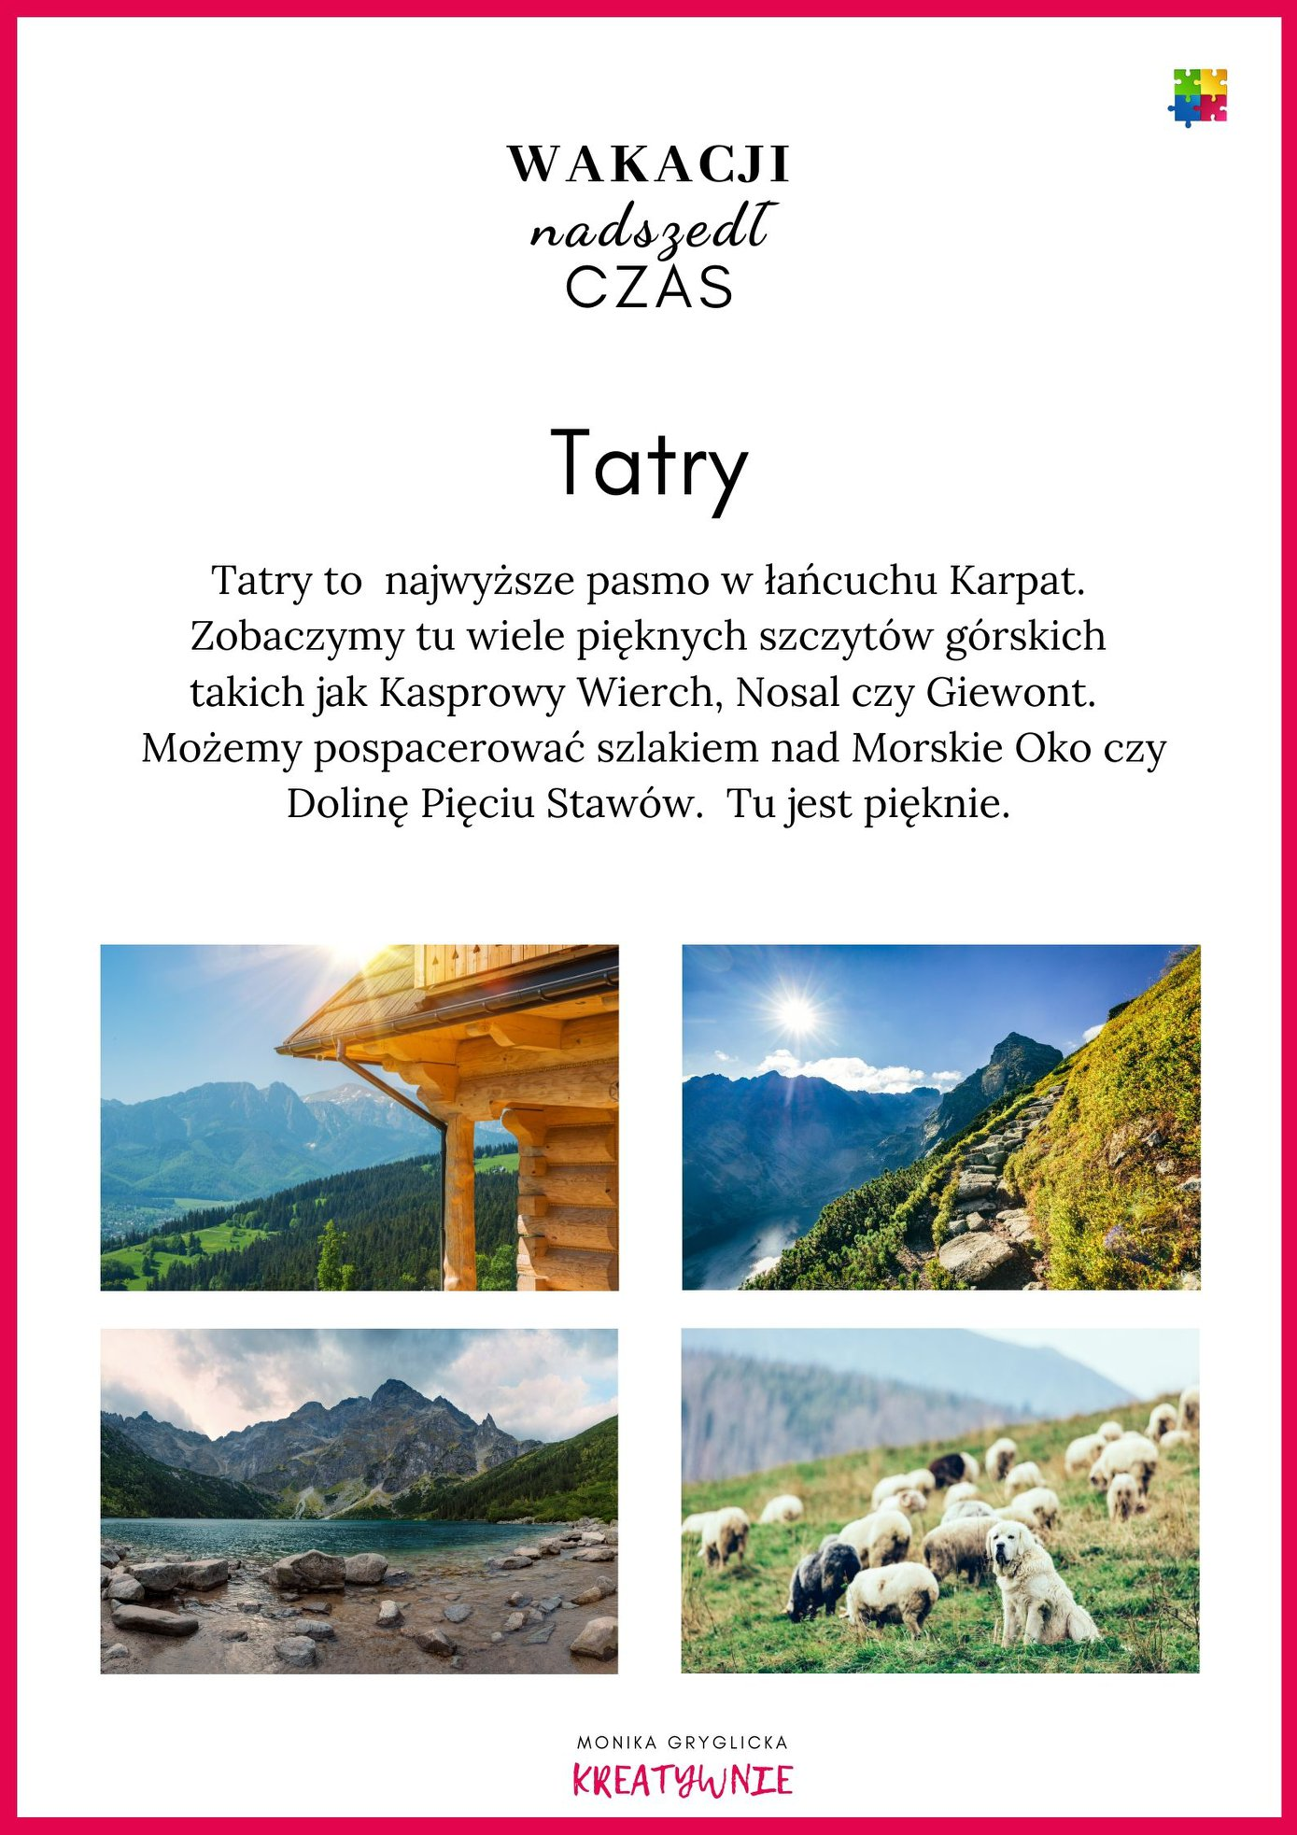

„Jadę na wakacje” – zabawa słowna.
Rodzic mówi zdanie: Jadę na wakacje i zabieram ze sobą plecak. Dziecko powtarza zdanie wypowiedziane przez rodzica i dodają swoje słowo np. Jadę na wakacje i zabieram ze sobą plecak, okulary, piłkę...

„Co robię na plaży?” – zabawa naśladowcza.
Dziecko naśladuje czynności wykonywane na plaży: opalanie się, pływa-nie, grę w piłkę, budowanie zamku z piasku, zbieranie kamieni.

„Co to są wakacje i jak można je spędzić?”
Zwrócenie uwagi na różne formy podróżowania, środki lokomocji, którymi można poruszać się w kraju i za granicą.

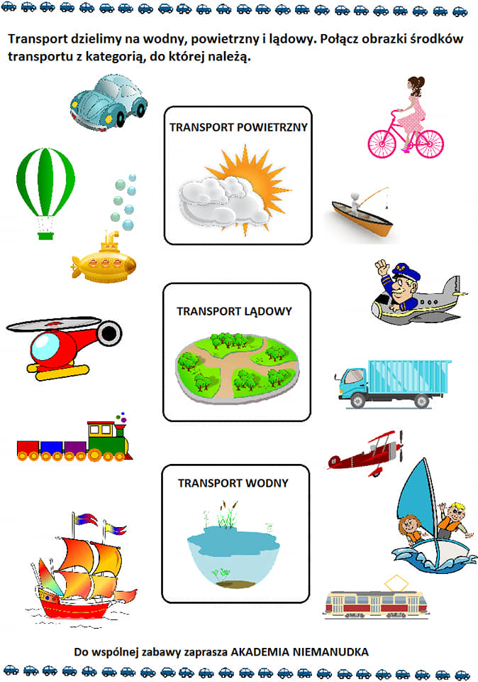

„Wakacyjne kalambury” – zabawa pantomimiczna.
Dziecko za pomocą gestów pokazują co będzie robić podczas wakacji. Rodzic odgaduje demonstrowaną czynność. np. „Co robię na plaży?”

Karta pracy, cz. 4, s. 68.
Pokoloruj chorągiewki według wzoru.

Miłego dnia
Pani Renia i Pani Marta

